テキスト
文字を表示するには部品 の中にあるテキスト を使います。
- 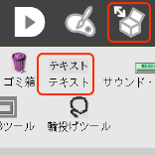
配置後、テキスト部分をクリックして文字を入力(修正)します。
- 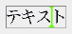
色を指定するためのハロや、フォントを指定するためのハロがあります。
- 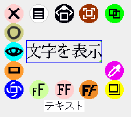

スクリプトでの利用
ビューアの項目では文字文書 のカテゴリにテキスト特有の属性があります。
例１ スクリプトで表示する文字を変えるには、文字列内容 に代入します。
例２ 得点表示のように、数を増やすスクリプトを作ることもできます。
- 数値に以下を足す を使うと１回実行するごとに１増えます。
- テキストの初期値は０にしておくこと。

